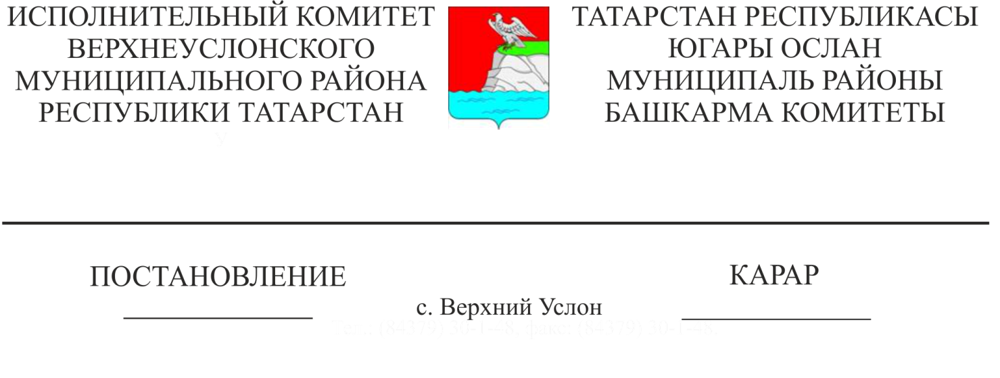

«Үзәкләштерелгән бухгалтерия җитәкчеләре һәм белгечләренең, баш бухгалтерларның һәм бухгалтерларның (муниципаль хезмәткәрләр вазыйфаларына кертелгән вазыйфалардан тыш) хезмәт хакын түләү шартлары турында» Югары Ослан муниципаль районы Башкарма комитетының 2019 елның 23 апреленнән 394 номерлы карары белән расланган (Башкарма комитетның 2020 елның 28 октябреннән 1002 номерлы, 2022 елның 25 октябреннән 1269 номерлы карарлары редакциясендә) «Авыл җирлекләренең үзәкләштерелгән бухгалтериясе» МКУ һәм «Югары Ослан муниципаль районы мәгариф бүлеге» МКУ, «Югары Ослан муниципаль районы мәдәният бүлеге» МКУ җитәкчеләренең һәм белгечләренең хезмәт хакы түләү шартлары турындагы нигезләмәгә үзгәрешләр кертү хакында

Югары Ослан муниципаль районында үзәкләштерелгән бухгалтерия җитәкчеләре һәм белгечләренең, баш бухгалтерларның һәм бухгалтерларның (муниципаль хезмәткәрләр вазыйфаларына кертелгән вазифалардан тыш) социаль гарантияләрен тәэмин итү максатларында Югары Ослан муниципаль районы Башкарма комитеты

КАРАР БИРӘ:

1. «Үзәкләштерелгән бухгалтерия җитәкчеләре һәм белгечләренең, баш бухгалтерларның һәм бухгалтерларның (муниципаль хезмәткәрләр вазыйфаларына кертелгән вазыйфалардан тыш) хезмәт хакы**н** түләү шартлары турында» Югары Ослан муниципаль районы Башкарма комитетының 2019 елның 23 апреленнән 394 номерлыкарары белән расланган «Авыл җирлекләренең үзәкләштерелгән бухгалтериясе» МКУ һәм «Югары Ослан муниципаль районы мәгариф бүлеге» МКУ, «Югары Ослан муниципаль районы мәдәният бүлеге» МКУ җитәкчеләренең һәм белгечләренең хезмәт өчен түләү шартлары турындагы нигезләмәнең 3 пунктына үзгәрешләр кертергә һәм аны түбәндәге редакциядә бәян итәргә:

«3. «Авыл җирлекләренең үзәкләштерелгән бухгалтериясе» МКУ һәм «Югары Ослан муниципаль районы мәгариф бүлеге» МКУ, Югары Ослан муниципаль районы мәдәният бүлеге» МКУ җитәкчеләренең һәм белгечләренең вазыйфаи окладлары түбәндәге күләмнәрдә билгеләнә:

|  |  |  |
| --- | --- | --- |
| Җитәкчеләр һәм белгечләр вазифасы | Вазыйфаи оклад, сум | |
| Муниципаль учреждение булган үзәкләштерелгән бухгалтерия өчен | Муниципаль казна учреждениесенең структур бүлекчәсе булып торучы үзәкләштерелгән бухгалтерия өчен |
| Муниципаль учреждение җитәкчесе | 27700 |  |
| Муниципаль учреждение җитәкчесе урынбасары | 25500 |  |
| Структур бүлек җитәкчесе (баш бухгалтер) |  | 25500 |
| Бүлек җитәкчесе | 21700 | 21700 |
| Әйдәп баручы бухгалтер | 19300 | 19300 |
| Бухгалтер | 18000 | 18000 |

Үзәкләштерелгән бухгалтерия бүлекләренең штат саны кимендә 5 берәмлек булырга тиеш.

3. Әлеге карарны гамәлгә ашыруга бәйле чыгымнарны финанслар белән тәэмин итү тиешле финанс елына Татарстан Республикасы Югары Ослан муниципаль районы бюджетында каралган бюджет ассигнованиеләре чикләрендә гамәлгә ашырыла дип билгеләргә.

4. Әлеге карар 2023 елның 1 гыйнварыннан барлыкка килгән хокук мөнәсәбәтләренә кагыла.

5. Әлеге карарны Югары Ослан муниципаль районының рәсми сайтында һәм Татарстан Республикасының хокукый мәгълүматның рәсми порталында урнаштырырга.

6. Әлеге карарның үтәлешен тикшереп торуны үз өстемдә калдырам.

Башкарма комитет җитәкчесе вазыйфаларын башкаручы М.М. Черменский

Әзерләде һәм

бастырып чыгарды

Е.Е. Колесова

4 нөсхәдә.